

Міністерство освіти і науки України

Національний технічний університет України

“Київський політехнічний інститут імені Ігоря Сікорського”

Факультет інформатики та обчислювальної техніки

Кафедра інформаційних систем та технологій

Лабораторна робота №2  
**Технології розроблення програмного забезпечення**

ДІАГРАМА ВАРІАНТІВ ВИКОРИСТАННЯ. СЦЕНАРІЇ ВАРІАНТІВ ВИКОРИСТАННЯ. ДІАГРАМИ UML. ДІАГРАМИ КЛАСІВ. КОНЦЕПТУАЛЬНА МОДЕЛЬ СИСТЕМИ

Виконав Перевірив:

студент групи ІА – 13: Мягкий М. Ю

Нестеренко Ростислав

Київ 2023

**Тема:** Діаграма варіантів використання. Сценарії варіантів використання. Діаграми UML. Діаграми класів. Концептуальна модель системи

**Мета:** Проаналізувати тему, намалювати схему прецеденту, діаграму класів, розробити основні класи і структуру бази

**Хід роботи**

Схема прецеденту, що відповідає обраній темі, зображена на рисунку 1.

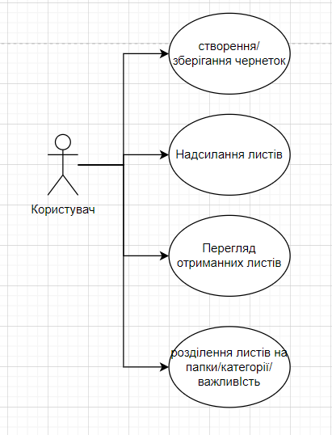

Рисунок 1 – Схема прецеденту

Діаграма класів зображена на рисунку 2.

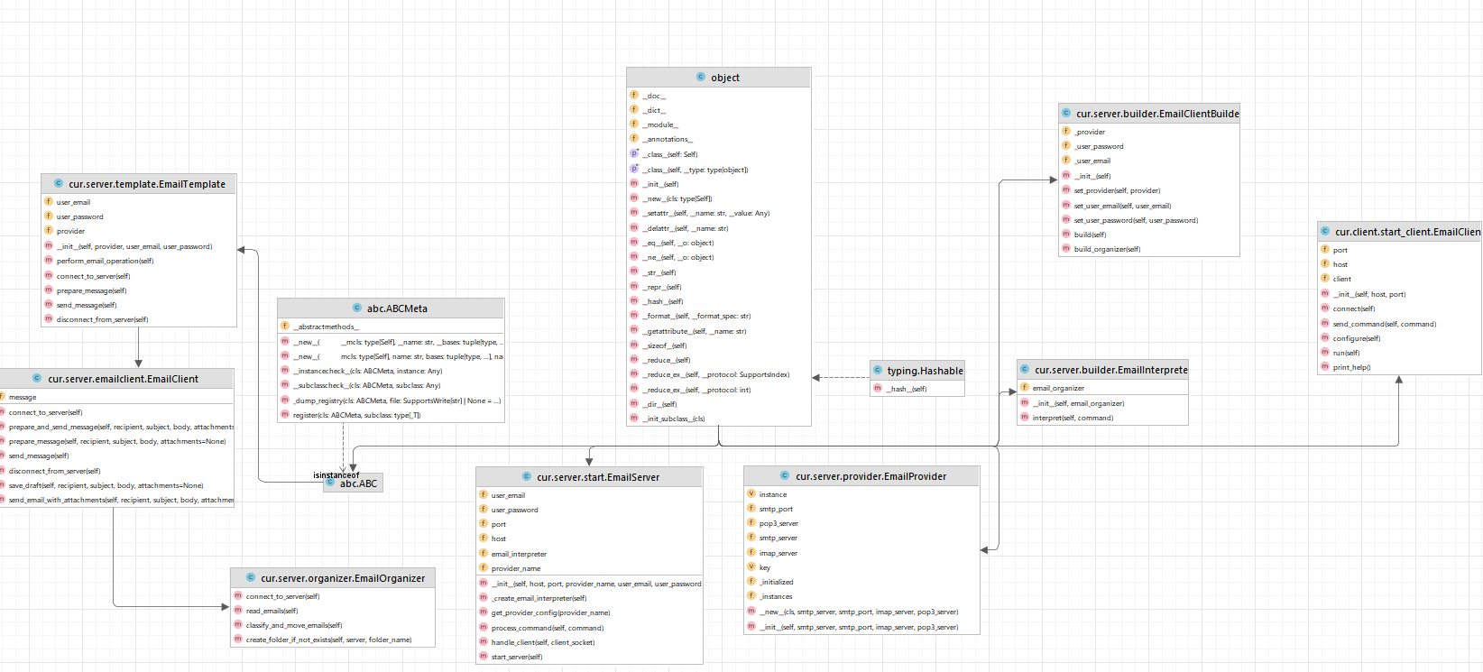

Рисунок 2 – Діаграма класів

**Прецедент 1: Автоналаштування облікового запису**

**Передумови:** Користувач встановив поштовий клієнт і хоче додати новий поштовий обліковий запис.

**Актори:** Користувач, Поштовий клієнт.

**Опис:**

1. Користувач вибирає опцію "Додати обліковий запис".
2. Вводить свою електронну адресу.
3. Поштовий клієнт автоматично визначає поштового провайдера (наприклад, Gmail) і налаштовує відповідні серверні налаштування (IMAP/SMTP).
4. Користувач вводить пароль і завершує налаштування.

**Винятки та примітки:**

* Якщо поштовий клієнт не може автоматично визначити налаштування, користувач може ввести їх вручну.
* Підтримка двофакторної аутентифікації для додаткової безпеки.

**Прецедент 2: Категоризація повідомлень**

**Передумови:** Користувач отримав нові електронні листи в своєму обліковому запису.

**Актори:** Користувач, Поштовий клієнт.

**Опис:**

1. Поштовий клієнт автоматично сортує вхідні повідомлення за папками/категоріями (наприклад, Робота, Особисте, Спам).
2. Користувач може вручну змінити категорію повідомлення або створити нові категорії.
3. Поштовий клієнт надає можливість відмітити повідомлення як "Важливе".

**Винятки та примітки:**

* Користувач може налаштувати правила для автоматичної категоризації повідомлень.
* Можливість відключити автоматичну категоризацію.

**Прецедент 3: Робота з прикріпленими файлами**

**Передумови:** Користувач отримав або хоче відправити електронний лист з прикріпленими файлами.

**Актори:** Користувач, Поштовий клієнт.

**Опис:**

1. При отриманні листа, поштовий клієнт показує іконки прикріплених файлів.
2. Користувач може завантажити або відкрити прикріплені файли.
3. При створенні нового листа, користувач може прикріпити файли, використовуючи функцію "Прикріпити файл".
4. Поштовий клієнт перевіряє файл на віруси перед відправленням.

**Винятки та примітки:**

* Обмеження на розмір прикріплених файлів залежно від поштового провайдера.
* Підтримка перетягування файлів для прикріплення.

**Висновки:** я проаналізував тему, намалював схему прецеденту, діаграму класів, розробив основні класи.